47e Congrès
INTERNATIONAL
D'ESTHÉTIQUE & SPA

Informations Artiste

1 & 2 Avril 2017
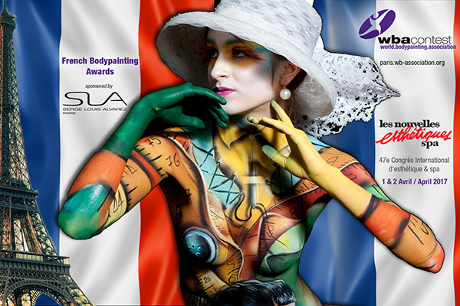
French Bodypainting Award

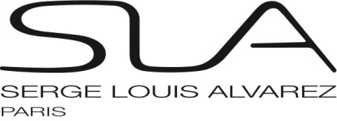 | 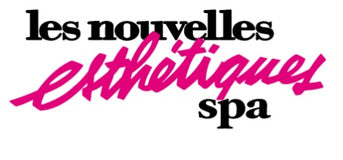 | 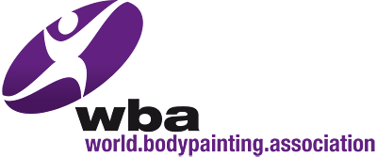

Lieu de l'événement

Congrès International d’Esthétique et Spa : 1, 2 et 3 Avril 2017, Paris, Porte de Versailles, Hall 5.
http://www.congres-esthetique-spa.com/

Les Nouvelles Esthétiques Spa

Les Nouvelles Esthétiques Spa est le magazine professionnel de référence de tout le secteur beauté, bien-être, spa. Depuis sa création en 1952, Les Nouvelles Esthétiques ont toujours su associer modernité et sérieux, le magazine est ainsi présent dans le monde entier grâce à ses 21 éditions internationales : http://www.nouvelles-esthetiques.com/

Tous les ans, Les Nouvelles Esthétiques Spa réunissent l’univers de la beauté, du bien-être et du spa : 250 exposants sont répartis sur un espace de 20 000 m² pour accueillir 26 000 visiteurs professionnels et leur proposer également un programme de 70 interventions : conférences, shows, concours (maquillage, ongles, regard, massage), démonstration, tables rondes. Objectif : leur mettre entre les mains l’esthétique, la beauté, le bien-être et le spa de demain... Découvrez ici la vidéo du Congrès 2016 : http://www.congres-esthetique-spa.com/

The World Bodypainting Association - WBA

L’Association Mondiale de Bodypainting, The World Body Painting Association, WBA a été fondée en Autriche en 2001 grâce à Alex Barendregt qui est aussi le créateur de l’"European" et du "World Bodypainting Festival®" qui est devenu un événement annuel incontournable. Avec les années, l’association gère ainsi un réseau d’artistes, de personnes et de sociétés intéressées par le bodypainting. Le but premier de la WBA, World Bodypainting Association, de promouvoir le bodypainting a été atteint il y a bien longtemps, aujourd’hui, il s’agit de mettre en relations les esprits créatifs pour toujours repousser les limites.
http://www.wb-association.org/en/

INSCRIPTION
- Le nombre de maquilleurs est limité dans les deux catégories à 20 participants par jour. L’inscription est obligatoire.
- Date limite d'inscription est le 14 Mars 2017
- Lors de l’inscription, un acompte de 60 euros est demandé. Cette somme sera remboursée lors du congrès.
- Les inscriptions sont possibles en ligne sur le site www.wb-association.org ou par mail: office@wb-association.org . Lors de l’inscription, une photo de l’artiste ainsi qu’une photo de son travail doivent être envoyées.
- Il est possible de participer aux deux catégories : Bodypainting brosse et éponge et Bodypainting catégorie ouverte.

REGLES DE LA COMPETITION
- Attention : Les modèles ne peuvent pas se peindre eux-mêmes ou peindre un second modèle, cela sera compté comme un deuxième assistant ! Aucun assistant en plus ne sera autorisé même pour la coiffure. Tout manquement sera sanctionné par une disqualification.
- L’artiste peut choisir de maquiller plusieurs de modèles dans la catégorie French Bodypainting Award.
- Dans la catégorie brosse / éponge, seules ces techniques sont autorisées. Dans la catégorie ouverte, vous pouvez mélanger les techniques et les décorations.
- Seuls les produits de maquillage exclusivement conçus pour le bodypainting sont autorisés. Nous vous demandons de penser à la sécurité de votre modèle.
- Toutes marques de produits de bodypainting peuvent être utilisées. L’artiste doit apporter son propre matériel de travail.
- L’artiste doit apporter toutes les fournitures qui lui sont nécessaires.
- A part la coiffure, aucune base, dessin, contour, couleur ou autre ne peut être fait avant le début officiel de la compétition.
- L'artiste doit accepter en signant un document de céder ses droits à l’image afin que des films et photos soient faits et utilisés après la compétition.
- L’espace du Congrès sera ouvert à partir de 8h00. Tous les pass nécessaires seront à remis à l’entrée.

Le modèle
- L’artiste doit être accompagné de son ou ses modèles.
- Le modèle doit être âgé d'au moins 18 ans.
- Les modèles doivent porter au minimum un g-string.
- Les modèles doivent accepter, en signant un document de céder leurs droits à l’image afin que des films et photos soient faits et utilisés après la compétition.

Samedi 1 Avril : French Bodypainting Award Brosse et Éponge présenté par SLA Paris - Serge Louis Alvarez
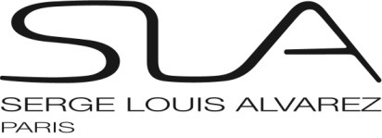
Le concours de bodypainting est un classique brosse / éponge. Attention : Airbrush, effets spéciaux, décorations attachés au corps ne sont pas admis.

Thème : Dance - Life in Motion“

• Durée de l’épreuve : 6h30
• L’artiste doit venir avec tout son matériel : maquillage, accessoire
• Il est possible de préparer la coiffure du modèle avant le début du concours

Le jury noteront le travail sur :
- La qualité et la technique : 1 – 12 points
- L’interprétation du thème, l'idée et l'originalité : 1 – 9 points
- Composition de l'œuvre, l’impression générale : 1 – 9 points

Ce qui suit est une liste des éléments ADMIS dans cette catégorie:
- Faux ongles
- Faux cils
- Lentilles contact
- Chaussures qui ne doivent pas monter plus haut que le genou
- Perruques et postiches attachées uniquement sur à la zone de cheveux sur la tête
- Paillettes en vrac ou par pulvérisation sur la forme

Voici quelques spécifications des éléments NON ADMIS dans cette catégorie:
- Diamants de cristal
- Glitter dans une forme de colle ou fixé avec de la colle
- Rien fixé à la peau avec tout type de masque de colle
- Tout élément attaché au corps avec une corde, élastique, ou d'une bande
- Tout élément autre qu'un casque décoratif comme indiqué ci-dessus.

Déroulement de la journée
8h30 : Installation du poste de travail
9h00 : Début de la compétition French Bodypainting Award
15h30 : Fin de la compétition French Bodypainting Award
16h00 : Délibérations du jury et séance photo
17h30 : Présentation et remise sur scène des prix.

Dimanche 2 Avril : French Bodypainting Award catégorie ouverte présenté par SLA Paris - Serge Louis Alvarez
Le Thème : “Histoire - Un voyage dans le passé”

- Durée de l’épreuve : 6h30
- Le concours de bodypainting est une catégorie ouverte. Le mélange des techniques comme brosse / éponge, aérographe et pièces de décoration est autorisée.

Le jury noteront le travail sur :
- La qualité et la technique : 1 – 10 points
- L’interprétation du thème, l'idée et l'originalité : 1 – 10 points
- Composition de l'œuvre, l’impression générale : 1 – 10 points

Ce qui suit est une liste des éléments ADMIS dans cette catégorie:
- Faux Ongles
- Faux Cils
- Lentilles contact
- Chaussures qui ne doivent pas monter plus haut que le genou
- Perruques et postiches attachés uniquement sur à la zone de cheveux sur la tête
- Paillettes en vrac ou par pulvérisation sur la forme
- Diamants de cristal
- Paillettes sous forme de colle
- Décorations avec de la colle
- Masques, séries audacieuses et autres effets spéciaux

Déroulement de la journée
8h00 : Installation du poste de travail
9h00 : Début de la compétition French Bodypainting Award
15h30 : Fin de la compétition French Bodypainting Award
16h00 : Délibérations du jury et séance photo
17h30 : Présentation et remise sur scène des prix.

LES PRIX
La remise des prix aura lieu sur la scène du Congrès International d’Esthétique et Spa. Le gagnant bénéficiera d’un reportage avec une interview de deux pages dans le magazine Les Nouvelles Esthétiques Spa, les 2ème et 3ème prix seront mentionnés dans le magazine avec une photo. Cet article sera également repris sur le site du magazine, du Congrès et la page Facebook des Nouvelles Esthétiques Spa.

Samedi 1 Avril & 3 Avril : French Bodypainting Awards
1ère prix: 1.000 euros
2ème prix: 750 euros
3ème prix: 500 euros

Objectif : Pousser les esprits créatifs à franchir de nouvelles limites !
Organisateur

Les Nouvelles Esthétiques Spa
Michèle de Lattre
3 Avenue Stéphane Mallarmé www.nouvelles-esthetiques.com
75017 Paris, FRANCE www.congres-esthetique-spa.com

organisateur de la compétition
World Bodypainting Association
c/o WB Production Gmbh E-Mail: office@wb-association.org
Villacher Straße 120 Website: wb-association.org
9710 Feistritz/ Drau, AUSTRIA

